Студент Вараксин А.А.
(ФГБОУ ВО СПбГАУ)
Канд. техн. наук Иванов Ю. В.
(ФГБОУ ВО СПбГАУ)

Проект «Система автоматизированных процессов винного погреба на базе Arduino »

Оборудование
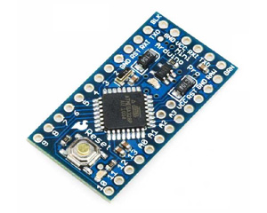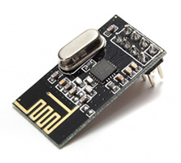
В состав оборудования винного шкафа входят:
- Контроллер Arduino Pro Mini
- Беспроводной модуль nRF24L01
- Датчик температуры и влажности воздуха DHT22
- Контактный датчик уровня воды
- Реле коммутации нагрузок (4 шт.)
- И прочее оборудование

Технологии
Сам контроллер управления винным шкафом является автономным и может работать без участия главного контроллера, от которого он получает только управляющие команды на изменение режимов работы, заданных температуры и влажности и т. д. Между контроллерами осуществляется постоянная беспроводная связь и можно сказать, что оба контроллера являются частями единого целого, просто разнесёнными в пространстве. Любые управляющие воздействия главного контроллера мгновенно сказываются на работе контроллера винного шкафа.
Данные с контроллера винного шкафа, в свою очередь, в реальном времени передаются на «базу» и отображаются в её веб-интерфейсе, то есть для пользователя разделение контроллеров является абсолютно прозрачным и он может даже не подозревать, что винный шкаф не связан никакими проводами с базой и находится на удалении от неё.
Беспроводную работу контроллеров обеспечивает собственный AMS nRF24 стек и беспроводной протокол связи с поддержкой гарантии доставки пакетов, что делает беспроводное соединение таким же надёжным, как если бы контроллеры были связаны по проводам.

Система регулирования
Работа шкафа нацелена на поддержании заданного микроклимата для оптимального хранения вина. Это достигается управлением работы нагревателя, испарителя и приточного и вытяжного вентиляторов. Данные о температуре наружного воздуха поступают с датчика Бани и система по изощрённому алгоритму управляет всем подключённым к ней оборудованием для поддержания оптимального микроклимата.

Установка параметров
На скриншоте представлен интерфейс задания целевых температуры и влажности воздуха для поддержания в винном шкафе. При установке параметры сохраняются в памяти контроллера.
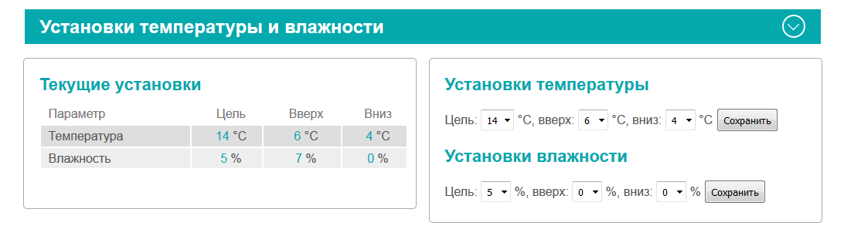
Здесь же можно задать допустимые отклонения реальных параметров от заданных, как в большую, так и в меньшую сторону. Это сделано для того, чтобы дать некоторую свободу в регулировании микроклимата винного шкафа.
В случае выхода реальных параметров за пределы допусков «вверх» и «вниз», система автоматически формирует и посылает тревожные SMS сообщения на телефон владельца дачи.

Текущее состояние
В первом окне отображаются текущие значения температуры и влажности в шкафу, заданные целевые температуры и текущие отклонения реальных значений от требуемых.
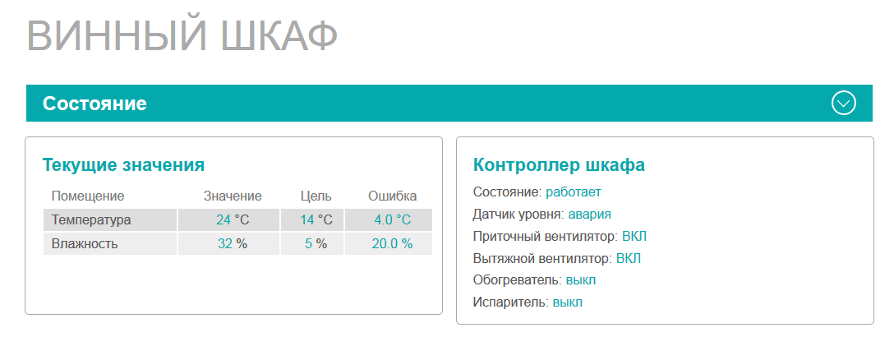
Во втором окне выводятся данные о наличии связи «базы» с контроллером винного шкафа и о текущем состоянии датчиков и актуаторов винного шкафа. В данном случае: контроллер винного шкафа на связи, сработал датчик уровня воды в испарителе, оба вентилятора включены, а нагреватель и испаритель выключены.

Информационная панель
В информационную панель сервера Бани выводится дайджест состояния контроллера винного шкафа. Это сделано для удобства наблюдения в реальном времени всех параметров системы.
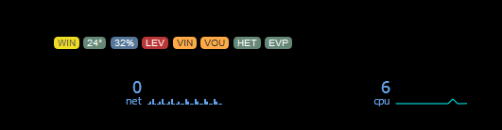
Первый индикатор «WIN» — это состояние беспроводного nRF24 контроллера онлайн/оффлайн, жёлтый цвет говорит о том, что контроллер на связи. Далее идут два индикатора текущих значений температуры и влажности в винном шкафу, индикатор состояния датчика уровня воды и четыре индикатора состояния реле обогрева, испарителя и вентиляторов

Функции, реализованные в проекте
- Комплексное управление винным шкафом
- Управление шкафом из веб-интерфейса
- Посылка тревожных и информационных SMS сообщений

Винный шкаф
- Автоматическое поддержание микроклимата в шкафу
- Автоматическая регулировка температуры
- Автоматическая регулировка влажности
- Возможность задания отклонений температуры «вверх» и «вниз»
- Возможность задания отклонений влажности «вверх» и «вниз»
- Сохранение настроек в памяти контроллера
- SMS информирование о выходе за пределы температуры в шкафу
- SMS информирование о выходе за пределы влажности в шкафу
- Управление обогревателем
- Управление испарителем
- Контроль уровня воды в испарителе
- SMS информирование о проблемах с уровнем воды в испарителе
- Управление приточным вентилятором
- Управление вытяжным вентилятором

Беспроводное управление
- Беспроводная nRF24 связь между контроллером и «базой»
- Беспроводное взаимодействие в реальном времени
- Отображение состояния контроллера шкафа в веб-интерфейсе
- Беспроводной протокол связи с гарантией доставки пакетов

Литература
1. Соммер У. Программирование микроконтроллерных плат Arduino/Freeduino // БХВ-Петербург- СПБ, 2012 — 256 с. ил - (Электроника)
2. Петли В. А. Проекты е использованием контроллера Arduino. // БХВ-Петербург- СПБ, 2015 — 464 с. ил — (Электроника)
3. С. Монк Программируем Arduino. Профессиональная работа со скетчами // ООО Издательство «Питер» СПб.:, 2017 — 252 с.
4. Блум Джереми Изучаем Arduino: инструменты и методы технического волшебства// Перевод с английского — БВХ-Петербург — Спб, 2015-336 с. ил - (Электроника)

